

Развивающие игрушки для детей до 3 лет

Прежде чем завалить малыша игрушками, учтите, что
избыток игрушек снижает качество самой игры. Внимание ребёнка
рассеивается, он не может ни на чём сконцентрироваться. Но когда
выбор ограничен 3–4 вариантами, карапуз подходит к занятию
более творчески и дольше играет.

- Пирамидка
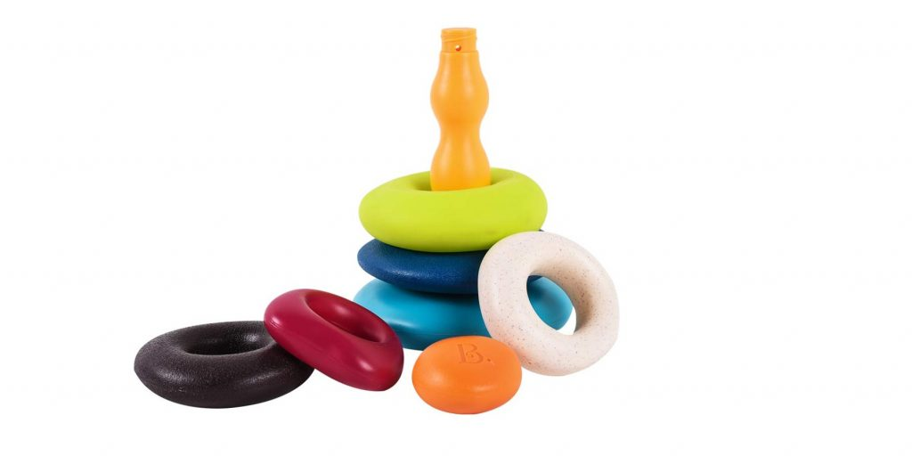

В год-полтора ребёнок переходит от ощупывания предметов к
простейшим манипуляциям с ними. При помощи родителей он уже
может научиться собирать пирамидку. В этом возрасте рекомендуются варианты игрушек с кольцами одного цвета.
С полутора лет можно предлагать малышу высокие разноцветные
башенки-конусы.
В два года будут полезны пирамидки, обучающие азам счёта в пределах пяти.
2,5–3 года — время собирать более сложные пирамидки, которые
позволяют изучать оттенки и фигуры.

- Кубики

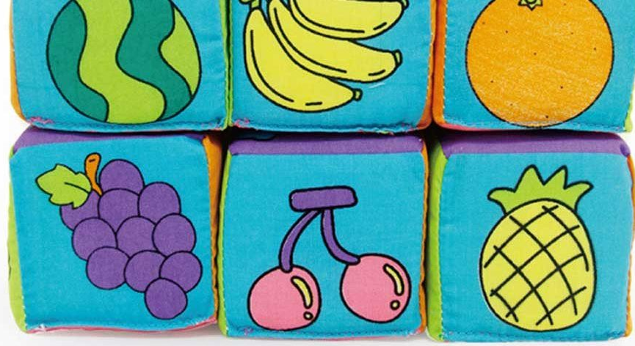
Карапузам старше года подойдут деревянные или пластиковые
кубики поменьше, с яркими картинками и гранями разных цветов.
Начинайте с наборов из шести кубиков и постепенно увеличивайте количество деталей .

3. Пальчиковый лабиринт

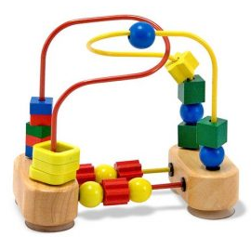
Передвигая разноцветные деревянные бусины по спирали,
карапуз развивает логическое мышление и мелкую моторику,
осваивает пальчиковые захваты, учится концентрировать
внимание. Кроме того, игрушка помогает изучать цвета.
Взрослый может попросить малыша найти синюю бусину,
передвинуть красную, показать жёлтую.

4. Сортер

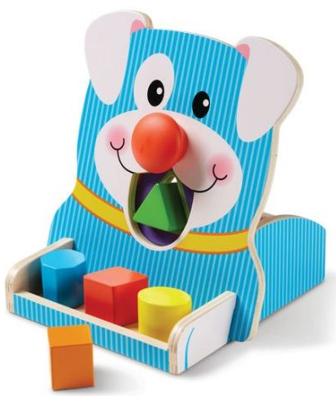

Сортер может быть любой формы: куба, домика, машинки,
пирамидки, цилиндра. Главное, что в нём есть отверстия,
к которым юный умник должен подобрать соответствующие
по форме и размеру детали.
Игры с сортировщиком улучшают память, тренируют
моторику, глазомер и логическое мышление, учат непоседу
быть внимательным и самостоятельно решать проблемы.
И, конечно, способствуют изучению фигур.

5. Доска Сегена

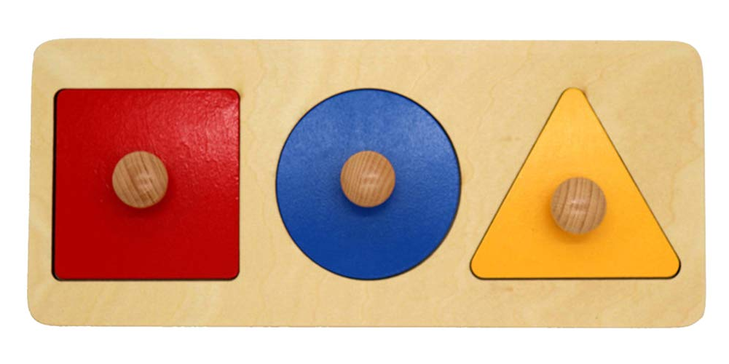
С помощью досок Сегена можно изучать предметы,
цвета, геометрические фигуры, цифры, понятия. И попутно
развивать мелкую моторику, моторно-зрительную
координацию, логическое и пространственное мышление
и тренироваться в понятии «больше-меньше».

6. Пазлы

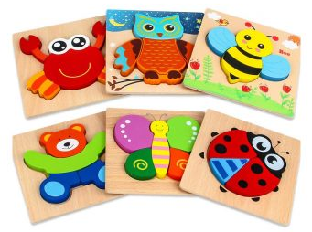

Это отличные тренажёры памяти, концентрации, логического мышления, мелкой моторики и способности принимать решения. Чем младше ребёнок, тем крупнее должны быть элементы пазла и проще способ их соединения.

7. Матрёшка

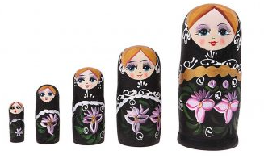
Эта народная игрушка — настоящая находка для пытливого
детского ума. Она развивает много всего и сразу: представление
о размерах, логическое мышление, мелкую моторику и
память. Матрёшка учит выполнять прямые и обратные
действия (разобрать-собрать) в определённой последовательности.
А ещё с ней можно играть в первые ролевые игры. Например,
большая кукла может быть мамой, маленькая — дочкой. Такие
забавы подстёгивают воображение, улучшают
коммуникативные навыки, побуждают решать проблемы и
искать выход из конфликтных ситуаций.

8. Шнуровка

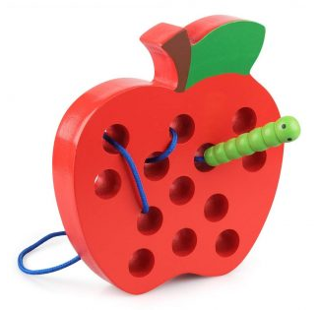
Интерес к протягиванию верёвочки через дырку малыш
проявляет примерно с полутора лет. Естественно, сначала
ребёнку понадобится помощь родителей, но уже скоро он
проявит чудеса расторопности. Чем лучше ребёнок владеет
кистью и пальчиками, тем проще ему даётся речь и тем
эффективнее работает его мозг в целом.

9. Бизиборд

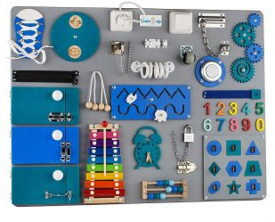

Развивающая доска Марии Монтессори улучшает мелкую
моторику, воспитывает усидчивость и внимательность, а
также подстёгивает фантазию.
Бизиборд легко сделать самим: возьмите деревянную доску
и прикрепите к ней как можно больше предметов, которые и
будет изучать малыш. Это большие пуговицы, шнурки, деревянные
и пластиковые игрушки, замки, выключатели, колёсики от
старых чемоданов. Главное, чтобы среди этих артефактов не
было ничего колющего или режущего.

